Name : Tionusa Catur Pamungkas   
NIM : 2341720093

**JOBSHEET 14:**

**Percobaan 1:**

1. Apa yang dimaksud dengan fungsi rekursif?

Jawab: fungsi yang digunakan untuk melakukan pemanggilan fungsi yang berulang

1. Bagaimana contoh kasus penggunaan fungsi rekursif?

Jawab: Penggunaan mencari faktorial dari suatu bilangan

1. Pada **Percobaan1**, apakah hasil yang diberikan fungsi **faktorialRekursif()** dan fungsi **faktorialIteratif()** sama? Jelaskan perbedaan alur jalannya program pada penggunaan fungsi rekursif dan fungsi iteratif!

Jawab: Sama, untuk fungsi faktorialRekursif alurnya dimulai dari pengecekan kondisi apakah nilai parameter n sama dengan 0, jika iya maka akan mengembalikan nilai 1 dan jika tidak akan melakukan pengembalian dengan pemanggilan ulang fungsi dikali dengan nilai n. Sedangkan untuk fungsi faktorialIteratif alurnya dimulai dengan inisialisasi variabel faktor dengan nilai 1 lalu melakukan perulangan dimulai dari nilai parameter n hingga sama dengan 1 dengan statement faktor dikali dengan nilai variabel index i setelah perulangan maka melakukan pengembalian nilai variabel faktor.

**Percobaan 2:**

1. Pada **Percobaan2**, terdapat pemanggilan fungsi rekursif **hitungPangkat(bilangan, pangkat)** pada fungsi main, kemudian dilakukan pemanggilan fungsi **hitungPangkat()** secara berulang kali. Jelaskan sampai kapan proses pemanggilan fungsi tersebut akan dijalankan!

Jawab: Proses pemanggilan fungsi tersebut akan terus berjalan hingga nilai variabel y sama dengan 0 lalu melakukan pengembalian nilai fungsi **hitungPangkat** dikali 1

1. Tambahkan kode program untuk mencetak deret perhitungan pangkatnya. Contoh: **hitungPangkat(2,5)** dicetak 2x2x2x2x2x1 = 32

Jawab:

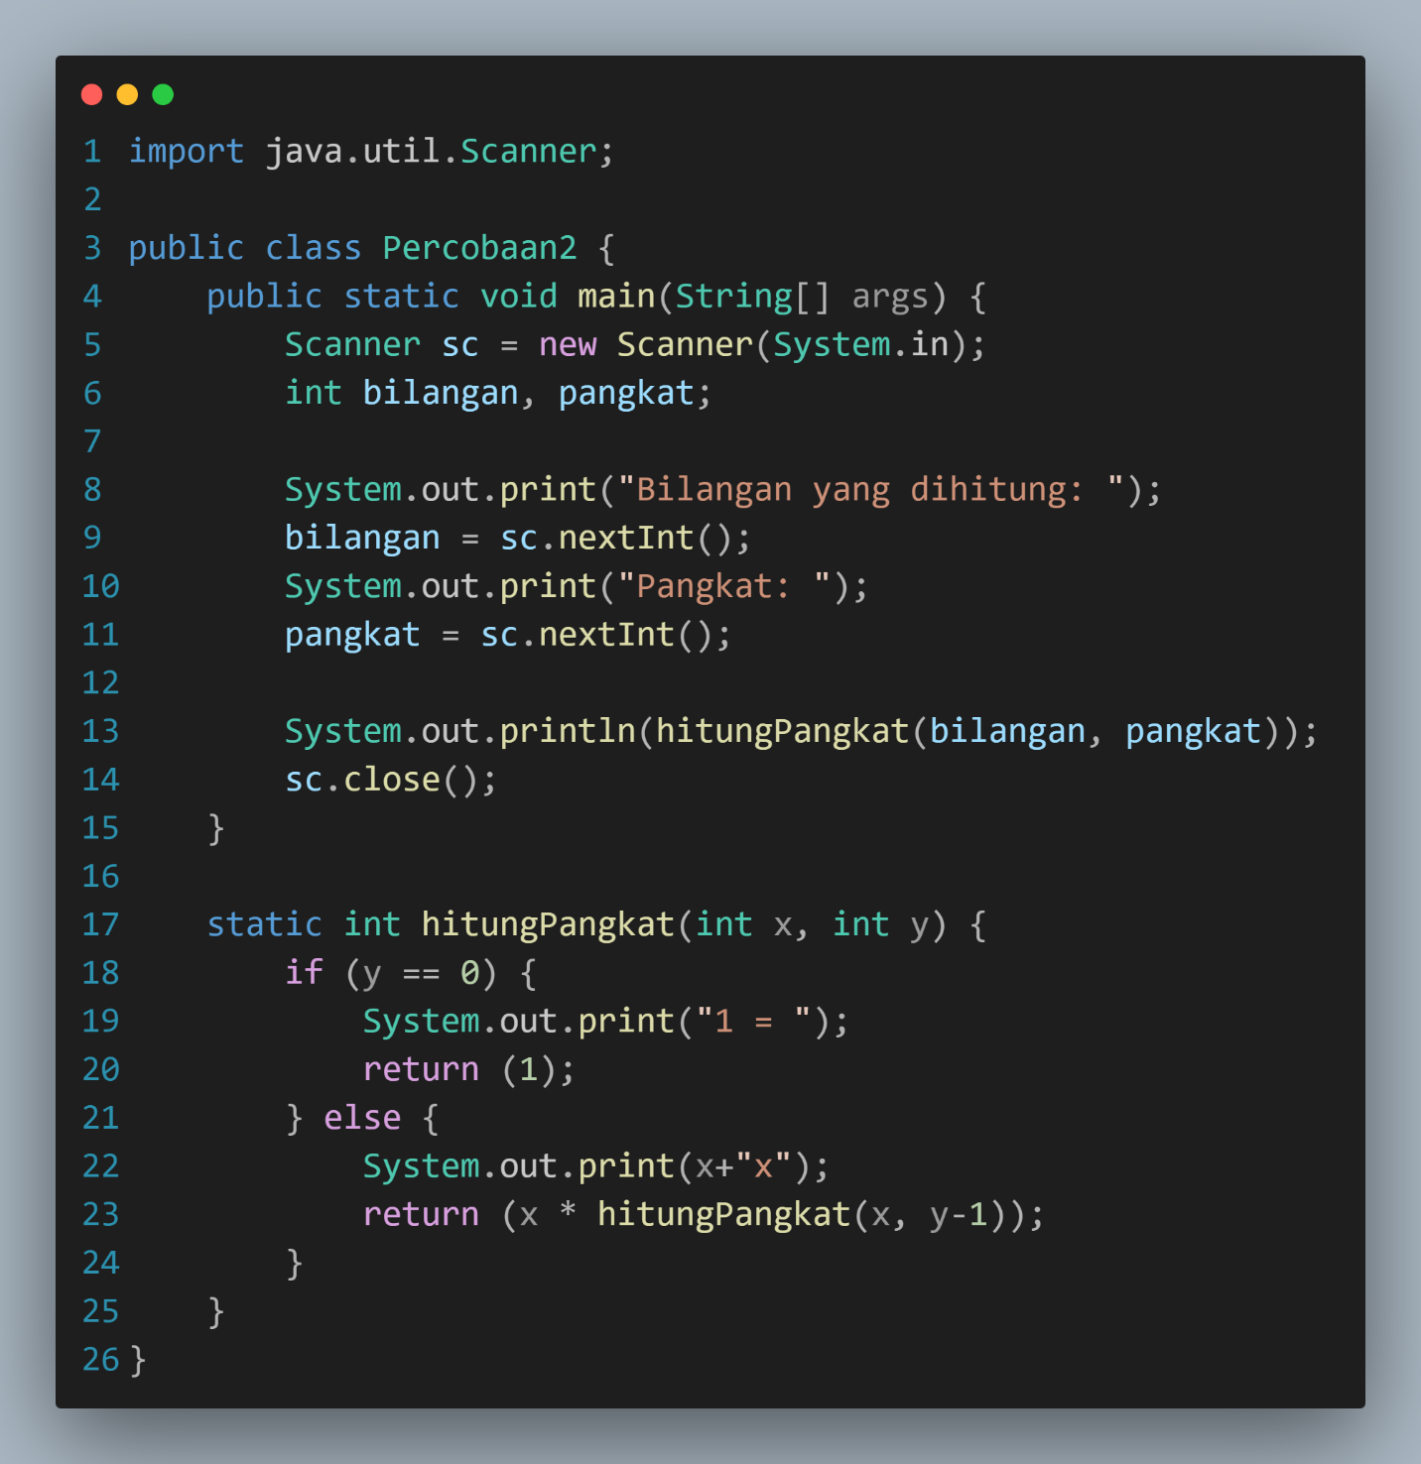

**Percobaan 3:**

1. Pada **Percobaan3**, sebutkan blok kode program manakah yang merupakan “base case” dan “recursion call”!

Jawab: **Base case:**

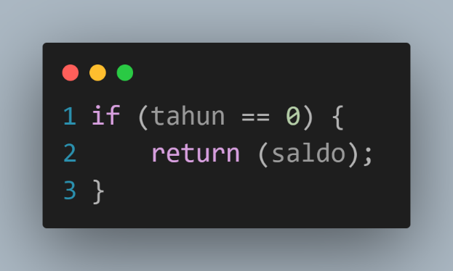

**Recursion call:**

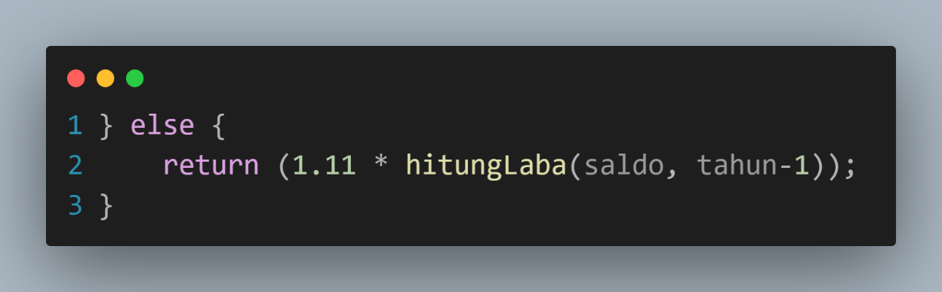

1. Jabarkan trace fase ekspansi dan fase substitusi algoritma perhitungan laba di atas jika diberikan nilai **hitungLaba(100000,3)**

Jawab:

1. Panggilan pertama :

• hitungLaba(100000, 3).

• Kondisi tahun tidak sama dengan 0, masuk kebagian “else”.

• Mengembalikan 1,11 × hitungLaba(100000,2).

2. Panggilan kedua :

• 1,11 × hitungLaba(100000, 2).

• Kondisi tahuan tidak sama dengan 0, masuk ke bagian “else”.

• Mengembalikan 1,11 × 1,11 × hitungLaba(100000, 1).

3. Panggilan ketiga (Basis Rekursif):

• 1,11 × 1,11 × hitungLaba(100000, 1).

• Kondisi tahun tidak sama dengan 0, masuk ke bagian “else”.

• Mengembalikan 1,11 × 1,11 × 1,11 × hitungLaba(100000, 0).

Dengan merangkai hasil dari panggilan rekursif, dapat ditulis hasil akhir: hitungLaba(100000, 3) = 1,11 × 1,11 × 1,11 × 100000

Dengan hasil akhir = 136.763,1

**TUGAS**

1. Deret Decending Rekursif

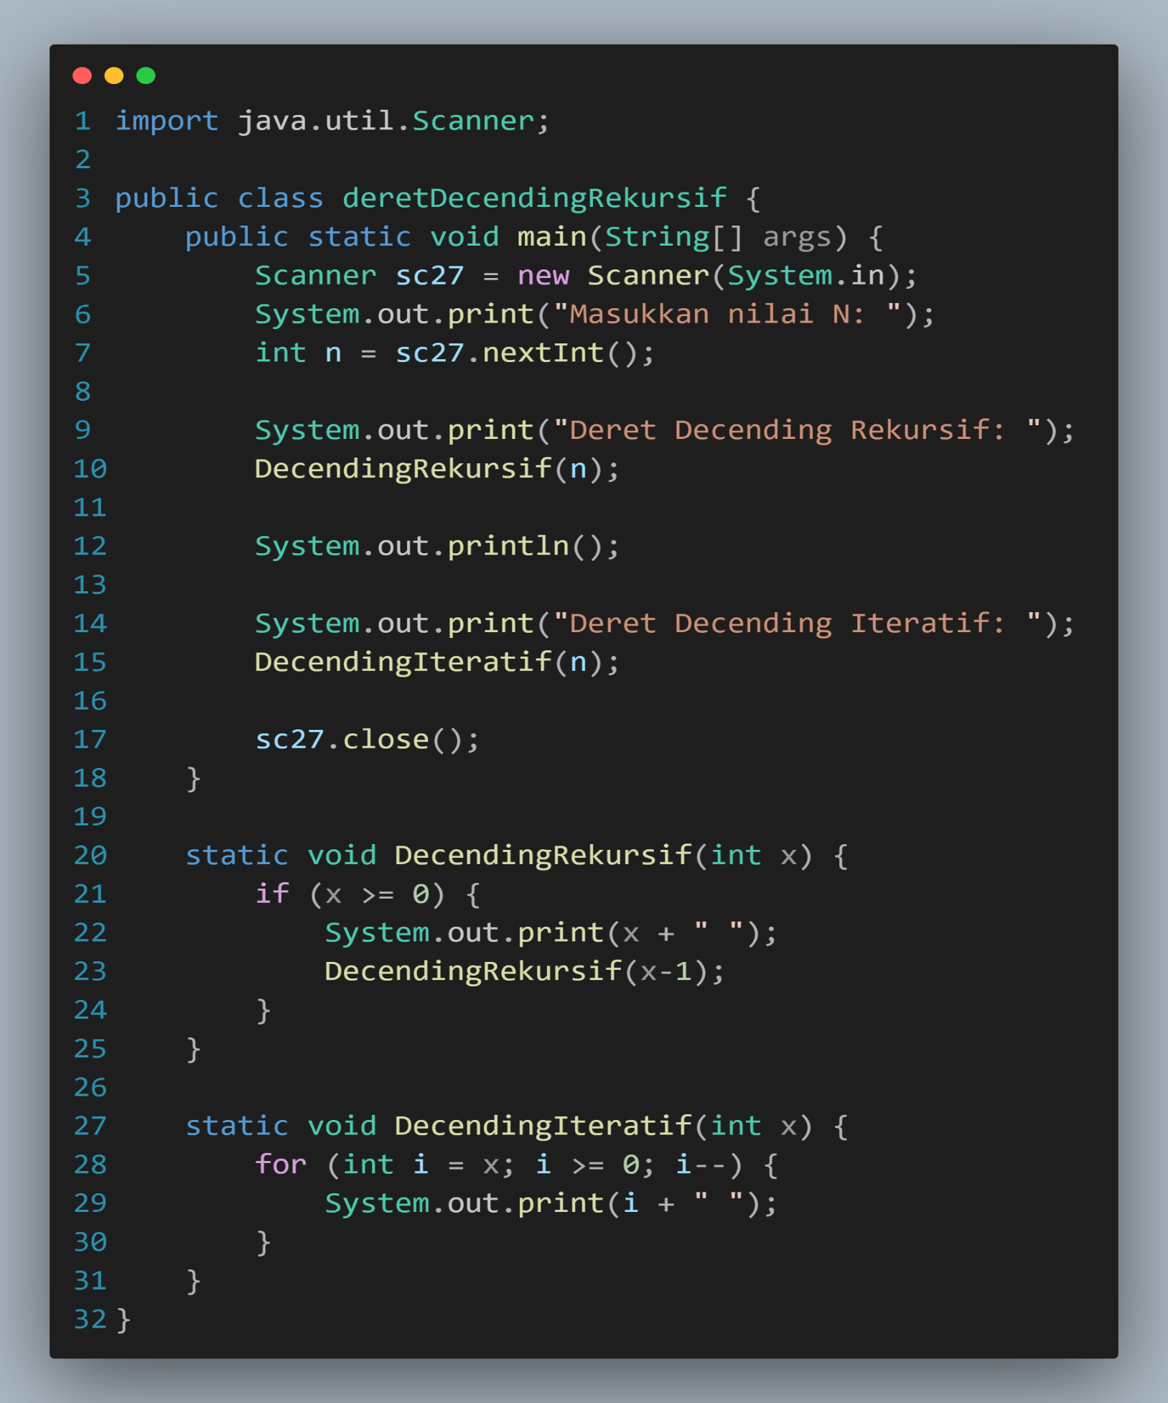

1. Penjumlahan Rekursif

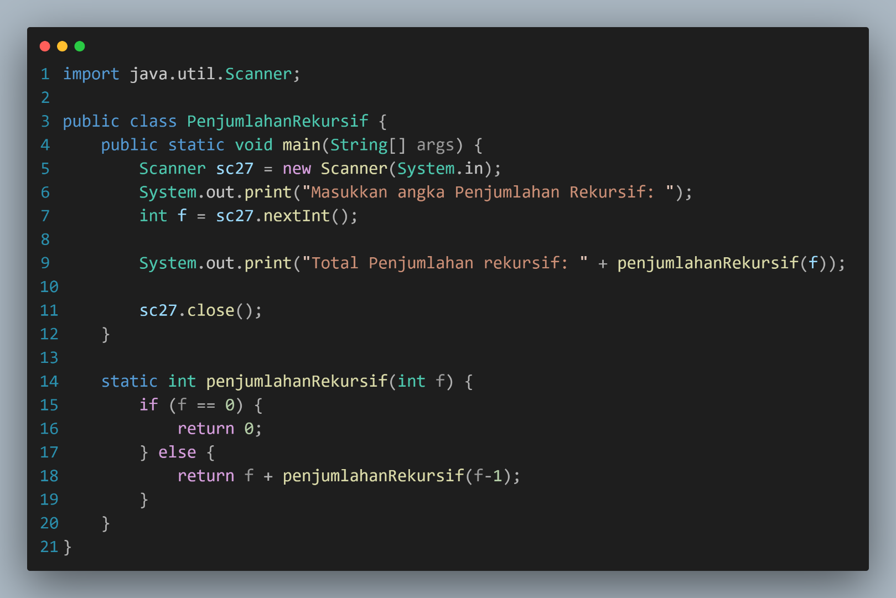

1. Cek Prima Rekursif

